17.03.2020r.- wtorek

Zadanie 1. Połącz obrazki odpowiadającymi im podpisami. Następnie ubarw obrazki za pomocą kolorów, które poznaliśmy do tej pory:
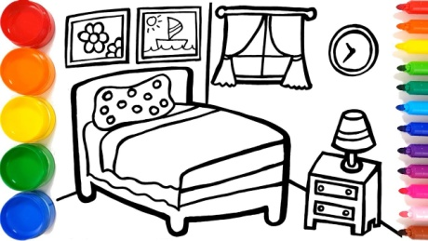

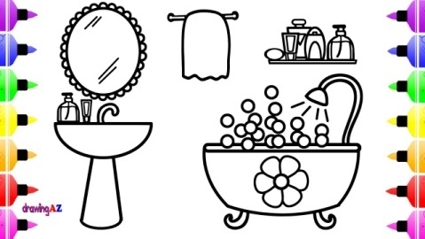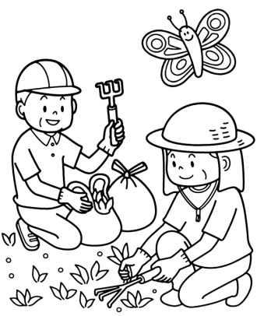

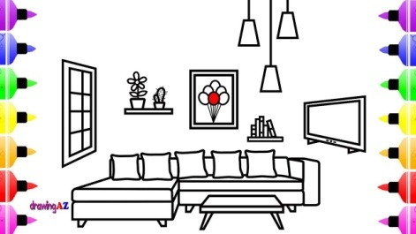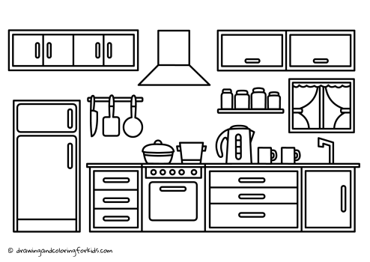

Lista wyrazów do wykorzystania:
Garden bedroom house bathroom

Kitchen bedroom living room

Zadanie 2. Przeczytaj ile drzwi i okien powinno znaleźć się na rysunku. Następnie dorysuj brakujące elementy zgodnie z podanymi cyframi:

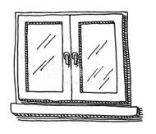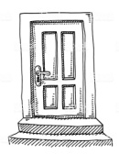
5 windows 2 doors

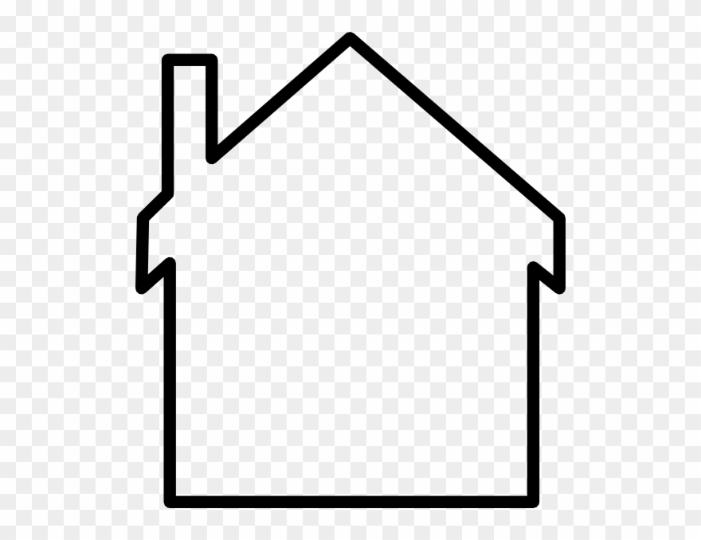

18.03.2020r. – środa

Zadanie 1. Popatrz na obrazek i napisz (słownie)!!! ile elementów wyposażenia domu widzisz na każdym z nich:

- 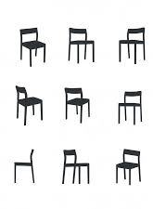 ……….. chairs
- 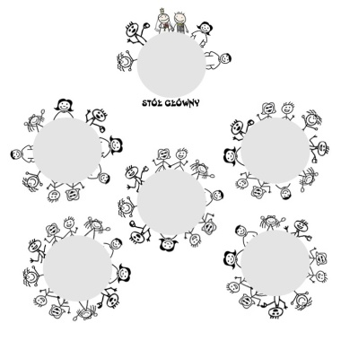 ……….. tables
- 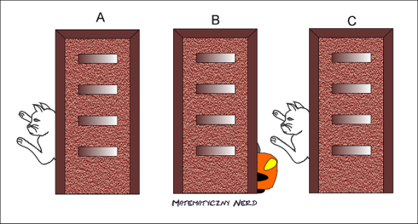 ………… doors

- 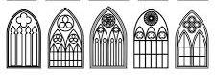 …………. Windows

Zadanie 2. My clothes – słownictwo

- Dress (dres) – sukienka
- Skirt (skyrt) – spódnica
- Shirt (szyrt) – koszula
- Trousers (trauzez) – spodnie
- Boots (butz) – buty (zakostkę)
- Hat (hat) – kapelusz

Wymowa – linki do wysłuchania i powtórzenia każdego z nowo poznanych słów:
- Dress: https://dictionary.cambridge.org/pl/dictionary/english/dress
- Skirt: https://dictionary.cambridge.org/pl/pronunciation/english/skirt
- Shirt: https://dictionary.cambridge.org/pl/dictionary/english/shirt
- Trousers: https://dictionary.cambridge.org/pl/dictionary/english/trousers
- Boots: https://dictionary.cambridge.org/pl/dictionary/english/boot?q=boots
- Hat: https://dictionary.cambridge.org/pl/dictionary/english/hat

24.03.2020r. – wrotek

Zadanie 1. Napisz, na którym obrazku widzisz daną cześć ubrania. Następnie pokoloruj obrazki:

- Trousers

- Boots

- Hat

- Dress

- Skirt

- Shirt

1) 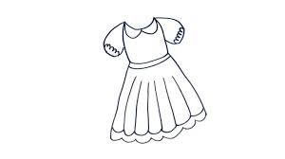
2) 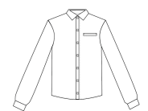
3) 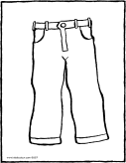
4) 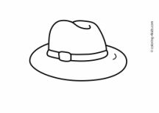
5) 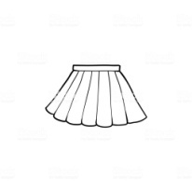
6) 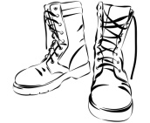
Zadanie 2. Popraw po śladzie:
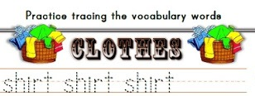
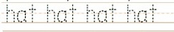
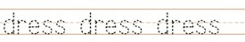

Zadanie 3. Narysuj poszczególne części ubioru:

- Hat

- Dress

- Trousers

- Shirt
25.03.2020r. – wtorek

Zadanie 1. Nowe słownictwo:

- T-shirt (Ti szyrt) – koszulka z krótkimi rękawami
- Coat (kołt) – płaszcz, kurtka
- Sweater (słeter) – sweter
- Shoes (szuz) – buty

Wymowa:
- T-shirt: https://dictionary.cambridge.org/pl/dictionary/english/t-shirt
- Coat: https://dictionary.cambridge.org/pl/dictionary/english/coat
- Sweater: https://dictionary.cambridge.org/pl/dictionary/english/sweater
- Shoes: https://dictionary.cambridge.org/pl/dictionary/english/shoe?q=shoes

Zadanie 2. Wyszukaj i zakreśl w kółko części ubioru:

W | R | I | O | M | C | T | S | U | P
L | C | O | A | T | O | R | K | S | S
O | T | S | G | O | I | O | I | W | H
I | Y | U | I | U | H | U | R | E | O
Y | F | L | M | Y | A | S | T | A | E
T | S | H | I | R | T | E | E | T | S
S | W | E | A | T | E | R | R | E | S
Z | W | D | R | E | S | S | T | R | A

Ile części ubioru znalazłeś/znalazłaś? …………………… (napisz słownie).

Zadanie 3. Powtórzenie słownictwa związanego z częściami ubioru. Narysuj przedstawione części ubioru:

- 2 sweaters:

- 4 dresses:

- 10 hats:

- 5 t-shirts:

- 8 coats:

- 3 shoes:

- 6 skirts:

- 7 shirts:

Zadanie 4. Jaki to kolor?

- What colour is it? (łot kaler yz yt?) – Jaki to kolor?
- It’s red (its red) – Czerwony.

Pokoloruj obrazki obok (na podany kolor):
- Yellow 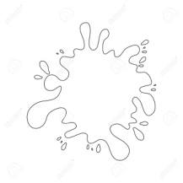
- Blue
- Red
- Orange
- Blue
- Green
- White

